9

Zweckverband
Abfallwirtschaft Hildesheim

Groß Düngen, den 06.04.2021

Abfallbilanz 2020

Die Abfallbilanz ist an den Leitfaden für die Aufstellung von Abfallwirtschafts-konzepten der öffentlich-rechtlichen Entsorgungsträger (örE) in Niedersachsen vom März 2006 angepasst.

- Daten über das Abfallaufkommen

Das dem ZAH bekannte Abfallaufkommen in Stadt- und Landkreis Hildesheim wird in der nachstehenden Tabelle 1 auf der Grundlage der Verordnung über das Europäische Abfallverzeichnis dargestellt. In diesem werden Abfälle und die mit einem * (Stern) gekennzeichneten gefährlichen Abfälle unterschieden. „Sternchenabfälle“ müssen mit besonderen Papieren (Begleitscheinverfahren) entsorgt werden.

Es gibt ca. 900 unterschiedliche Abfälle, allerdings werden nur ca.10% vom ZAH eingesammelt bzw. beim ZAH abgegeben, sortiert und einer Verwertung zugeführt.

Das Abfallverzeichnis ist seit 1999 in dieser Form gültig Die letzte Änderung fand im Juni 2020 statt. Seitdem ist auch der Begriff Hausmüll durch gemischte Siedlungsabfälle ersetzt worden. Andere Abfallarten haben im Laufe der Zeit ebenfalls andere Definitionen bekommen. So werden Kühlschränke als gebrauchte Geräte definiert, die Fluorchlorkohlenwasserstoff enthalten. Der Biomüll wird als biologisch abbaubarer Abfall deklariert.

Tabelle 1: Auflistung nach dem Abfallverzeichnis

Im Jahr 2020 wurden 155.524 Tonnen Abfall erfasst. Gegenüber dem Vorjahr ist die Menge um ca.9.050 t Abfall gestiegen.

Ein Anstieg von ca. 6.000 t ist bei den Abfällen zur stofflichen Verwertung bzw. Sortierung zu verzeichnen. Dieses sind im speziellen die Abfallarten:

- Gemischte Verpackungen (gelber Sack) 655 t
- Gemische aus Beton und Ziegel (Bauschutt) 597 t
- Altglas 807 t
- Holz mit schädlichen Verunreinigungen 328 t
- Holz 949 t
- Bioabfall 2.067 t
- Sperrmüll 539 t

Auch die Abfälle zur Verbrennung sind um 3.493 t angestiegen. Hier handelt es sich um die Abfallarten gemischte Siedlungsabfälle, Sperrmüll sowie Klärschlamm.

Mit Ausnahme des Klärschlamms und zum Teil die gemischten Siedlungsabfälle handelt es sich um Abfälle aus privater Herkunft.

Abfälle aus privater Herkunft

In Abfällen aus privater Herkunft sind folgende erfasste Abfälle:
- von den 5 Wertstoffhöfen (Hildesheim, Sarstedt, Alfeld, Lamspringe, Elze)
- vom Kleinanlieferplatz des Entsorgungszentrums Heinde
- aus der Sammlung Hausmüll (gemischte Siedlungsabfälle)
- wilder Müll und Aktion Saubere Landschaft
- aus der Sammlung Biomüll
- aus der Baum- und Strauchschnittaktion inkl. Tannenbäume
- private Anlieferungen beim Kompostwerk
- aus der Sammlung gelbe Säcke
- aus dem Bringsystem (Depotcontainer) und Holsystem (Tonne) Altpapier
- aus dem Bringsystem Altglas (vormals Fa. Rhenus, jetzt Fa. Remondis)
- aus der Schadstoffsammelhalle und -sammlung

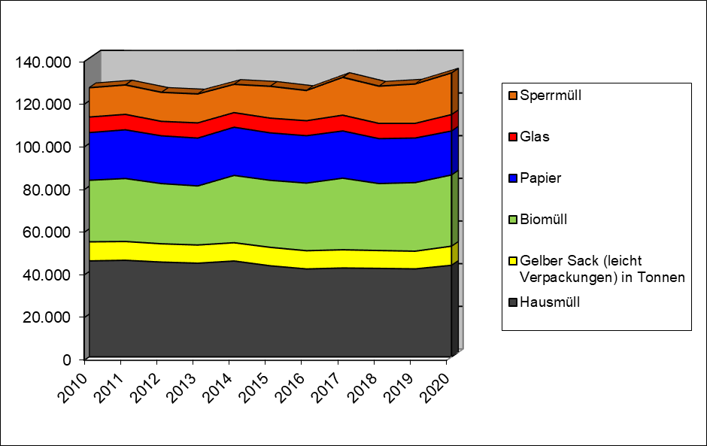

Abbildung 1: Darstellung Abfall aus privater Herkunft

In der Abbildung 1 ist ersichtlich, dass die gesamte Abfallmenge aus privater Herkunft seit 2014 nahezu konstant ist. Nur in 2017 und 2020 zeichnet sich eine Steigerung ab. Der Anstieg 2017 ist im Wesentlichen mit der erhöhten Sperrmüllannahme aus dem Hochwasser 2017 verbunden sowie der Erhöhung der Biotonnen aufgrund des Anschreibens an alle Bürger, die bisher keine Biotonnen hatten.
Für den Anstieg 2020 liegt die Vermutung nahe, dass das Virus „Covid 19“ damit in Verbindung steht. Seit April 2020 reißen die Kundenschlagen auf den Wertstoffhöfen und der Entsorgungsanlage Heinde nicht ab. Das vermehrte Arbeiten im Home-Office führt ebenfalls zur einer erhöhten Abfallmenge.

Im Jahr 2020 beträgt der Abfall aus privater Herkunft ca. 91,8 % des gesamten Abfallaufkommens, das dem ZAH bekannt ist.

In der folgenden Tabelle 2 sind die absoluten Zahlen für Abfälle aus dem privaten Bereich für die Jahre 2011 - 2020 dargestellt.

Mit Ausnahme der „sonstigen Abfälle“ sind die sechs nachfolgend aufgeführten Fraktionen auch in der Abbildung 1 dargestellt.

Tabelle 2 Abfallzahlen 2011 – 2020 aus privater Herkunft

- Abfallverwertung

2.1 Erfassung und Verwertung im Rahmen des Elektro- und Elektronikgerätegesetzes (Elektro G)

    - Gruppeneinteilung

Laut Elektro G ist der E-Schrott seit 2018 neu definiert und in sechs Gruppen eingeteilt worden. Die Kühlschränke heißen jetzt beispielsweise Wärmeüberträger.

Alle Geräte größer 50 cm sind jetzt sogenannte Großgeräte, Bildschirme werden zusätzlich nochmals unterschieden in Flachbildschirme und sonstige Geräte (z.B. Röhrengeräte) Neu aufgenommen ist die Gruppe der Photovoltaikanlagen.

- Gruppe 1 Wärmeüberträger
- Gruppe 2: Bildschirmgeräte
- Gruppe 3: Leuchtstoffröhren und Energiesparlampen
- Gruppe 4: Großgeräte
- Gruppe 5: Kleingeräte
- Gruppe 6: Photovoltaikmodule

Bis zum 24.03.2006 wurde zwar sämtlicher E-Schrott (seit 1996) verwertet, aber nur in 3 Gruppen eingeteilt. Es gab Container für Kühlschränke, braune Ware (alles was einen Stecker hat und nicht zu den Haushaltsgroßgeräten zählt) und Leuchtstoffröhren. Die Haushaltsgroßgeräte wurden über die Altmetallcontainer entsorgt.

2.1.2 Anzahl und Ort von Sammelstellen im Bringsystem

Im ZAH-Gebiet gibt es zurzeit sechs Wertstoffhöfe (Sammelstellen):

Name der Sammelstelle | Ort | Straße
Zentraldeponie Heinde | 31162 Bad Salzdetfurth | Alte Ziegelei 1, 31162 Heinde
Wertstoffhof Hildesheim | 31137 Hildesheim | Mastbergstr. 11 A
Wertstoffhof Sarstedt | 31157 Sarstedt | Im Kirchfeld/Käthe-Paulus Str.
Wertstoffhof Alfeld | 31061 Alfeld | Neue Wiese 22
Wertstoffhof Elze | 31008 Elze | Bahnhofsstr. 71
Wertstoffhof Lamspringe | 31195 Lamspringe | An der Pferdewiese 1
Tabelle 3: Auflistung der Sammelstellen

2.1.3 Annahme der Gruppen an den Sammelstellen

Auf allen genannten Sammelstellen (Wertstoffhöfen) werden alle E-Schrott Gruppen angenommen mit Ausnahme der Nachtspeicherheizgeräte aus der Gruppe 4 und den Photovoltaikmodulen aus der Gruppe 6. Beide Gruppen können am Entsorgungszentrum (Zentraldeponie) Heinde abgeben werden. Bei den Nachtspeicherheizgeräten sind besondere Verpackungsmaßnahmen vorab vom Abfallerzeuger erforderlich.

2.1.4 Sonstige Erfassungsmöglichkeiten

Im Rahmen der Sperrmüllsammlung werden sämtliche E-Geräte mitgenommen (mit Ausnahme von Nachtspeicherheizgeräten und der Gruppe 6, Photovoltaik). Nachfolgend werden diese im Entsorgungszentrum Heinde entsprechend der oben genannten Gruppeneinteilung in Container und Boxen sortiert.

Darüber hinaus werden Gasentladungslampen bis zu einer Menge von 20 Stück auch bei der mobilen Schadstoffsammlung mit angenommen.

Ebenso können auch Elektrokleingeräte bis 3 kg bei der Schadstoffsammlung mit abgegeben werden.

2.1.5 Inanspruchnahme der Eigenverwertung

Der ZAH vermarktet die Gruppen 2, 4 und 5 in Zusammenarbeit mit einem nach dem E-Gesetz zertifizierten Betrieb selbst. Die Daten werden an die zuständigen Stellen weitergeleitet.
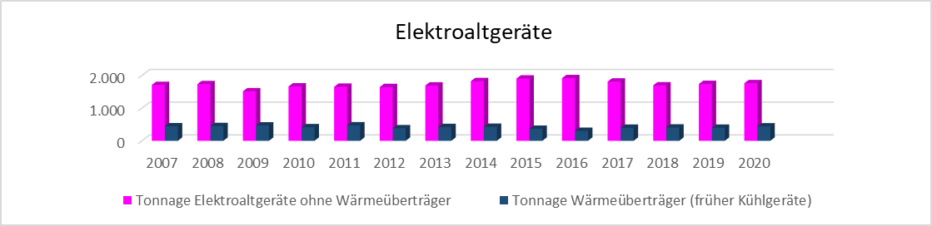

Abbildung 2: Entwicklung E-Schrott

Wie aus der Abbildung 2 ersichtlich, ist der Anfall an Elektroaltgeräten weitgehend stabil. In 2020 ist ein leichter Anstieg von 3 % ersichtlich. Im Jahr 2020 wurden ca. 439 t Kühlgeräte und ca. 1.760 t sonstige E-Geräte durch den ZAH gesammelt. Dies entspricht 7,96 kg pro Einwohner. Der Bundesdurchschnitt liegt bei 7,60 kg Elektroaltgeräten aus allen Herkunftsbereichen.

2.2 Erfassung und Verwertung von kompostierbaren Abfällen

Seit April 1996 ist im ZAH-Gebiet flächendeckend die Biotonne eingeführt worden. Des Weiteren gibt es im Herbst und im Frühjahr insgesamt acht Wochen lang eine gebührenfreie Annahme vom Baum- und Strauchschnitt. Seit 2013 wurde die Sammlung um eine Woche im Herbst und seit 2015 ist die Sammlung im Frühling um 2 Wochen verlängert worden.

Im Frühjahr (1.264 Tonnen) und im Herbst (4.373 Tonnen) sind insgesamt 5.637 Tonnen Baum- und Strauchschnitt gesammelt worden. Das sind 610 Tonnen mehr als im Jahr 2019. Weitere 933 Tonnen wurden über die „Wertmarken“ (Einführung im Jahr 2018) am Kompostwerk angeliefert. Hierbei ist ein Anstieg gegenüber dem Vorjahr von 277 Tonnen zu verzeichnen.

 | Tonnage
2010 | 29.924
2011 | 30.546
2012 | 29.272
2013 | 28.344
2014 | 32.338
2015 | 32.231
2016 | 32.370
2017 | 33.573
2018 | 32.197
2019 | 32.161
2020 | 34.228
Tabelle 5: Entwicklung der kompostierbaren Abfälle

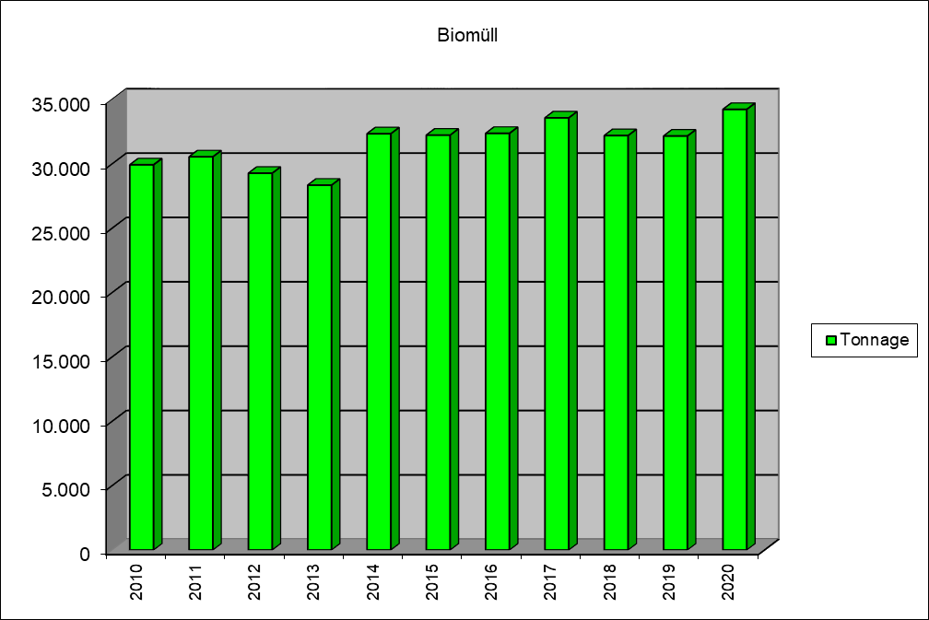
Abbildung 3: Darstellung der kompostierbaren Abfälle
2.3. Erfassung und Verwertung von Althölzern

Am 01.03.2003 trat die Altholzverordnung in Kraft. Auf der Zentraldeponie Heinde werden seitdem die gefährlichen (z. B. Gartenzaun, Bahnschwellen) und die nicht gefährlichen Hölzer separat erfasst. Zusätzlich wird seit November 2003 auch das restliche Holz in getrennten Containern gesammelt. Seit dem Jahr 2005 wird die Altholzsammlung auch auf allen Wertstoffhöfen durchgeführt.

Seit dem 01.04.2015, nach dem Auslaufen des Vertrages mit der Fa. Umweltdienste Kedenburg, separiert der ZAH das Altholz im Recyclingzentrum Heinde in Eigenregie.

Das Holz ohne schädliche Verunreinigungen wird stofflich verwertet, das Holz mit schädlichen Verunreinigungen energetisch verwertet.
Tabelle 6: Entwicklung der Altholzverwertung

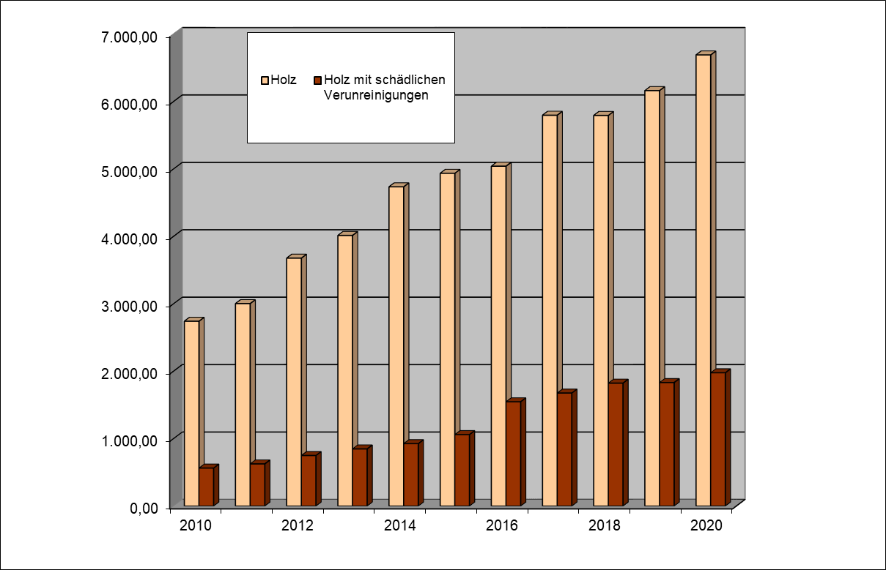

Abbildung 4: Darstellung Holz

Der größte Holzanteil kommt aus der gebührenfreien Entsorgung des Sperrmülls.

Durch die Umstellung des Sammelsystems auf den Wertstoffhöfen konnten die Holzmengen aus dem Sperrmüll gesteigert werden.
2.4 Sonstige Verwertung

2.4.1 Gelber Sack

Seit 2004 sammelt der ZAH als Vertragspartner der Fa. Remondis GmbH & Co.KG in Stadt- und Landkreis Hildesheim den gelben Sack. Im dreijährigen Rhythmus führt das Duale System Deutschland neue Ausschreibungen zur Erfassung durch.

Die Fa. Remondis und der ZAH bekamen für die Vertragsgebiete Stadt- u. Landkreis Hildesheim den Zuschlag für die Jahre 2017 bis 2019, die gelben Säcke einzusammeln und zu entsorgen. Ende 2019 wurde die Verlängerung nach erfolgreicher Neuausschreibung der Erfassung von 2020 bis 2022 unterschrieben.

Tabelle 7: Entwicklung der erfassten Leichtfraktion

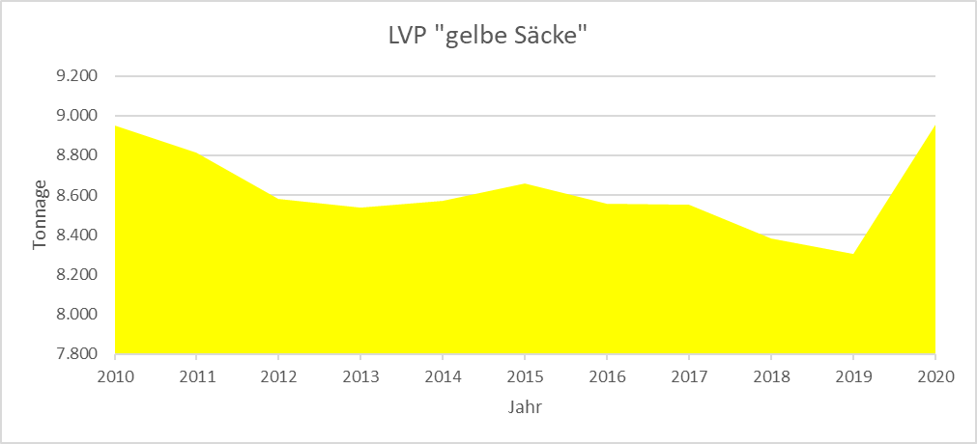

Abbildung 5: Darstellung „gelber Sack“

Aus der Abbildung 5 ist ein deutlicher Anstieg von 2019 auf 2020 zu erkennen. Der Anstieg von 7,3 % steht in zum einen im direkten Zusammenhang mit der Umstellung des Abholrhythmus der gelben Säcke von 4-wöchentlich auf 14-täglich. Des Weiteren hat die Corona Pandemie mit den Lockdowns zu einer Erhöhung geführt. Die gelben Säcke werden sowohl stofflich als auch thermisch verwertet. Die Fehlquote liegt nach Auskunft der Fa. Remondis stetig bei ca. 40 %.
2.4.2 Altpapier und -pappe

Sowohl im Bringsystem (Depotcontainer und Wertstoffhöfe) als auch im Holsystem (über die Altpapiertonne) hat der Bürger die Möglichkeit Altpapier kostenfrei zu entsorgen. Die Entleerung, Vermarktung inkl. Entsorgung wird seit 2004 durch den ZAH durchgeführt.

Tabelle 8: Entwicklung des erfassten Altpapiers

Das Verhältnis von Bringsystem (Depotcontainer) zum Holsystem (Altpapiertonne) liegt im Jahr 2020 bei 37% zu 63%.

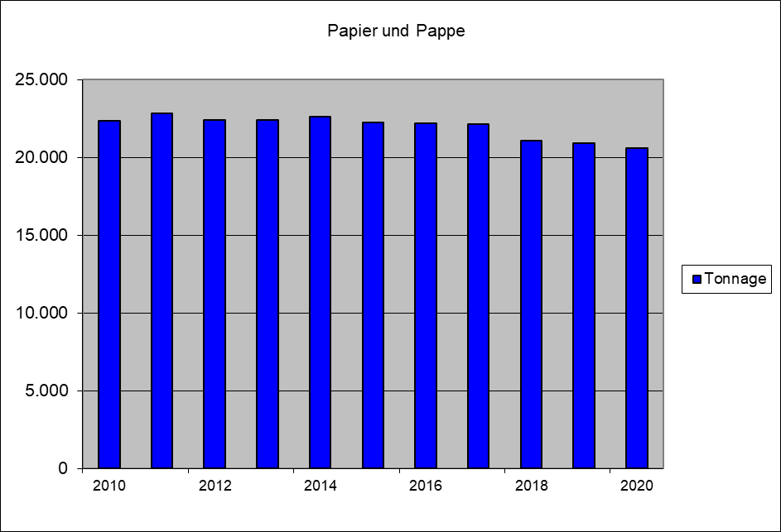

Abbildung 6: Darstellung Altpapier
2.4.3 Altglas

Altglas wird im Bringsystem durch die Fa. Remondis über das sogenannte Iglosystem erfasst. Für den Anstieg von 807 t gibt es nach Rücksprache mit den Experten auch nur die Vermutung, dass das Virus „Covid 19“ dafür verantwortlich ist. Die Kantinen und Gastronomiebetriebe nutzen in der Regel direkte Verwertungstonnen auf Ihrem Grundstück, diese werden hierbei daher nicht erfasst.

Tabelle 9: Entwicklung des erfassten Altglases

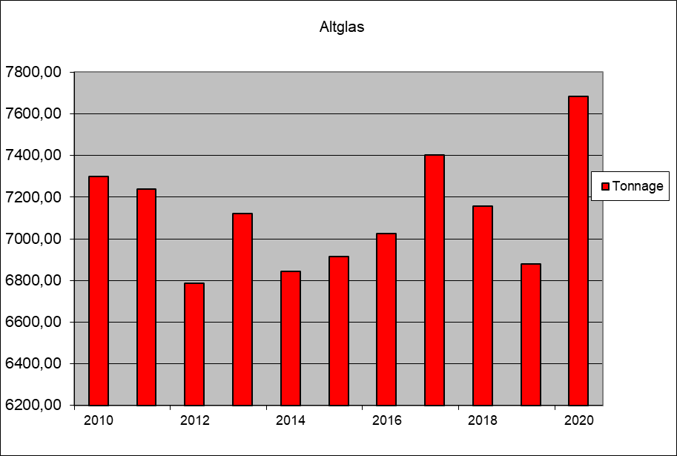

Abbildung 7: Darstellung Altglas

Das Altglas wird in die verschiedenen eingesammelten Farben (weiß, grün, braun) in der Glasaufbereitung für die stoffliche Verwertung aufbereitet.
3. Erfassung und Entsorgung von schadstoffhaltigen Kleinmengen

Sonderabfälle wie z. B. Farben, Lacke, Chemikalien usw. müssen auf Grund ihrer Schadstoffanteile einer gesonderten Entsorgung zugeführt werden. Um den privaten Haushalt eine haushaltsnahe Entsorgung zu gewährleisten, bietet der ZAH eine jährliche mobile Schadstoffsammlung an. Des Weiteren kann der Bürger haushaltsübliche Kleinmengen in der Schadstoffsammelhalle ganzjährig auf der Zentraldeponie Heinde kostenlos entsorgen.

Für Gewerbebetriebe, in denen pro Jahr nicht mehr als insgesamt 2.000 kg Sonderabfälle anfallen, besteht ebenso die Möglichkeit, Sonderabfallkleinmengen in der Schadstoffsammelhalle des ZAH anzudienen. Die Sonderabfälle werden in dem genehmigten Zwischenlager gesammelt, zu LKW-Ladungen zusammengefasst und der Verwertung bzw. Entsorgung durch ein Fachunternehmen zugeführt.

Die Sonderabfälle im Gebiet des Zweckverbandes Abfallwirtschaft Hildesheim werden sowohl in der stationären Schadstoffsammelhalle als auch durch die jährlich stattfindende mobile Schadstoffsammlung erfasst. 2020 musste die Schadstoffsammlung nach 7 Tagen wegen „Corona“ abgebrochen werden. Normalerweise dauert die Sammlung 16 Tage.
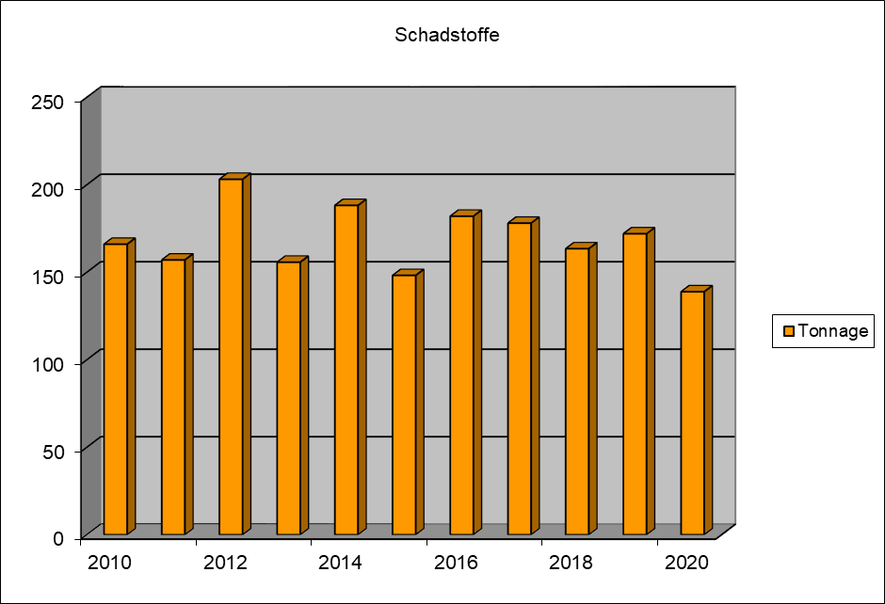

Abbildung 8: Darstellung Schadstoffe

Die abgegebenen Schadstoffe setzen sich wie folgt zusammen [t]:

 | 2010 | 2011 | 2012 | 2013 | 2014 | 2015 | 2016 | 2017 | 2018 | 2019 | 2020
Schadstoff-  Sammelhalle | 93 | 100 | 128 | 116 | 138 | 124 | 128 | 108 | 108 | 112 | 114
Mobile Sammlung | 73 | 60 | 75 | 47 | 56 | 30 | 59 | 70 | 55 | 65 | 25
Gesamt | 166 | 160 | 203 | 163 | 194 | 154 | 187 | 178 | 163 | 177 | 139
Tabelle 10: Entwicklung der erfassten Schadstoffe

4. Zukünftige Entwicklung

In den letzten Jahren hat sich gezeigt, dass die Abfallmengen aus privater Herkunft im Wesentlichen, mit Ausnahme in 2020, stabil geblieben sind.

Sowohl in den Jahren 2013, 2016 und 2018 konnte der ZAH aufgrund der erfolgreichen Geschäftspolitik die Abfallgebühren im Restmüll und Biomüllbereich für die Bürger senken. Nachfolgend können hierzu einige Gründe genannt werden:

Die Tätigkeiten der Holz- und Baustellensortierung werden seit Anfang 2015 durch den ZAH nach 20-jähriger Laufzeit des Vertrages mit der Fa. Umweltdienste Kedenburg selbst durchgeführt. Hierzu wurden günstige Entsorgungs- und Verwertungspreise, auch für den Sperrmüll, nach zum Teil europaweiten Ausschreibungen erzielt.

Die gesamte Tourenplanung des ZAH wurde ebenfalls 2015 optimiert, logistisch neu geplant und aufgestellt.

Die Verträge der Restmüllverbrennung sowie der Verwertung des Biomülls konnten im Jahre 2016 erfolgreich neu ausgeschrieben (europaweit) werden, so dass ab Vertragsbeginn 2018 für beide Fraktionen günstigere Preise erzielt werden konnten. Beide Verträge haben zunächst eine Laufzeit von sieben Jahren, im Maximum 11 Jahre.

Im Jahr 2020 hat der ZAH die Abholung der gelben Säcke auf den 14-tägigen Rhythmus umgestellt. Ob Gelbe Tonnen ab 2023 eingeführt werden, wird derzeit geprüft und ist dann noch politisch zu entscheiden.

Der ZAH ist für die Zukunft sehr gut aufgestellt.

Allerdings sind die Überschüsse durch die gesetzlich geforderten Gebührensenkungen (siehe oben) im Restmüllbereich soweit aufgebraucht, so dass Gebührenerhöhungen ab 2022 zu mindestens im Restmüllbereich sehr wahrscheinlich sind.

Krüger

